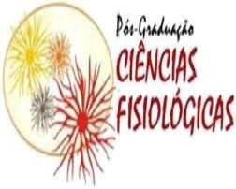

UNIVERSIDADE FEDERAL DO RIO GRANDE - FURG
PROGRAMA DE PÓS-GRADUAÇÃO EM CIÊNCIAS FISIOLÓGICAS
CP 474 – Rio Grande – RS
CEP 96203-900 – Fone: (53) 3233-6848
posfisio@furg.br https://ppgcf.furg.br//

PROCESSO SELETIVO DE MESTRADO 1-2023 (EDITAL Nº 05/2022 PPGCF)
CRONOGRAMA DE ENTREVISTAS (em ordem de inscrição)

Inscrição Documento Data Horário

3 034.379.970-76 17/01 9:00
4 924.236.630-72 17/01 9:45
5 034.909.510-85 17/01 10:30
6 037.598.380-57 17/01 11:15
7 020.157.890-57 17/01 13:30
9 040.184.390-40 17/01 14:15
10 032.220.920-01 17/01 15:00

O artigo e o link para a entrevista serão enviados no dia 16/01 com 24 horas de antecedência para cada candidato, para o e-mail informado no ato da inscrição.

COMISSÃO DE SELEÇÃO
Profa. Dra Daza de Moraes Vaz Batista Filgueira
Profa. Dra. Daniela Volcan Almeida
Profa. Dra. Mariana Appel Hort
Prof. Dr. Jean Piere Oses (suplente)

